Принято
педагогическим советом протокол №_____
от «___»____________20_____г.
председатель педагогического совета
________________
«Утверждаю»
Директор МБОУ «Старописьмянская ООШ»
_____________
Введено в действие приказом № ____
от «____»_____________20___ г.
Положение №_____

Положение
об организации обучения учащихся на дому
Муниципального бюджетного общеобразовательного учреждения «Старописьмянская основная общеобразовательная школа» муниципального образования «Лениногорский муниципальный район» Республики Татарстан

- Общие положения

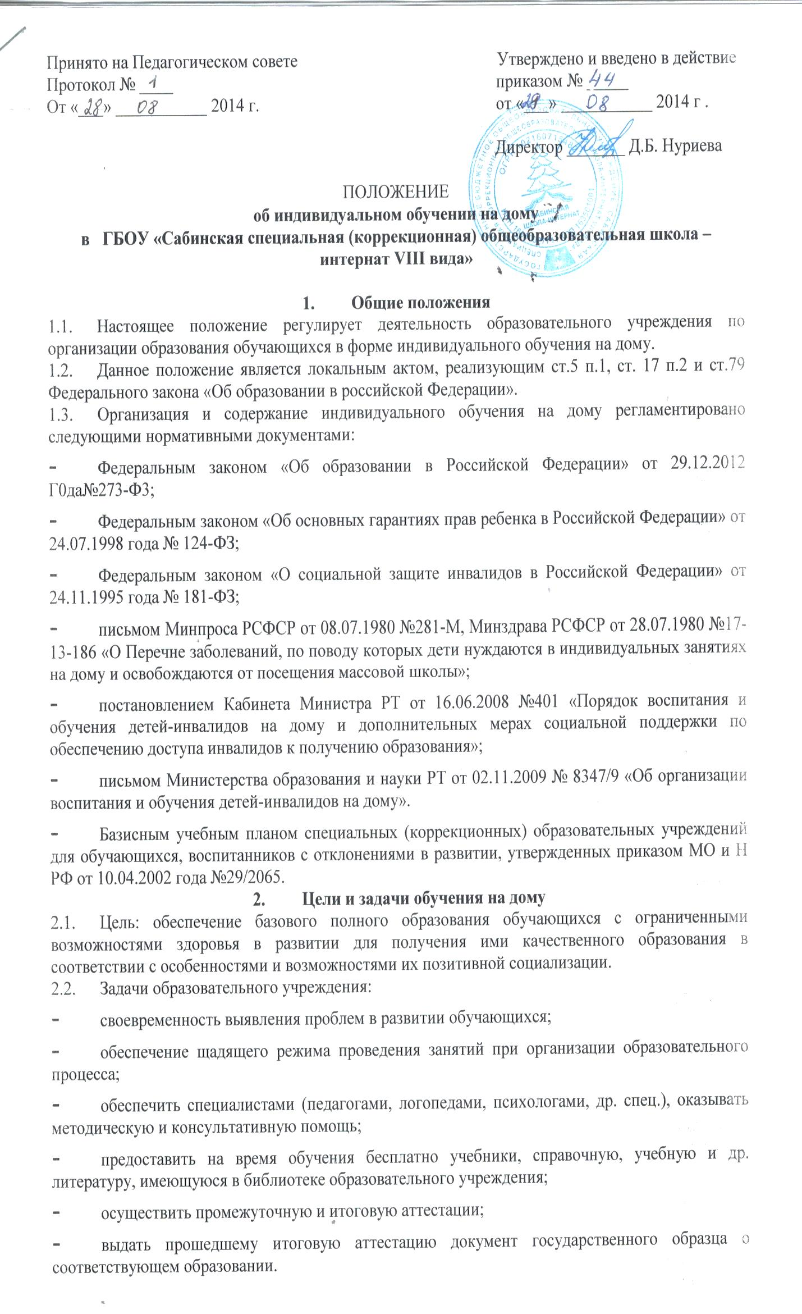
1.4. Надомное обучение – одна из форм получения образования для лиц, по состоянию здоровья временно или постоянно не способных посещать образовательные учреждения.
1.5.Надомное обучение организуется в целях удовлетворения потребностей лиц с ограниченными возможностями здоровья в получении образования и их адаптации к условиям современного общества.
1.6.Настоящее Положение о надомном обучении (далее - Положение) Муниципального бюджетного общеобразовательного учреждения «Старописьмянская основная общеобразовательная школа» муниципального образования «Лениногорский муниципальный район» Республики Татарстан (далее – МБОУ «Старописьмянская ООШ») разработано в соответствии с законом «Об образовании в Российской Федерации» №273-ФЗ,постановлением Кабинета Министра РТ от 16.06.2008 №401 «Порядок воспитания и обучения детей-инвалидов на дому и дополнительных мерах социальной поддержки по обеспечению доступа инвалидов к получению образования», устава МБОУ «Старописьмянская ООШ».
1.7.Организация индивидуального обучения на дому больных детей ставит задачу освоения образовательных программ в рамках государственного образовательного стандарта учащимися, которые по причине болезни не могут обучаться в МБОУ «Старописьмянская ООШ».
1.8.Обучение на дому организуется на основании заявления родителей (законных представителей), заключения психолого-медико-педагогической комиссии (ПМПК).
1.9. В целях адаптации к условиям современного общества ребенок может посещать внеклассные, общешкольные мероприятия вместе с классом, к которому он прикреплен.
1.10.Содержание учебной программы для учащегося надомного обучения определяется с учетом особенностей психофизического развития и учебных возможностей обучающегося, характера и течения заболевания.
1.11. Положение принимается на неопределенный срок и изменяется по мере изменения законодательства в порядке, предусмотренном уставом школы.

2.Организация индивидуального обучения больных детей на дому.

2.1.Индивидуальное обучение больных детей на дому осуществляется на основании приказа по МБОУ «Старописьмянская ООШ». Организация обучения больных детей на дому осуществляется МБОУ «Старописьмянская ООШ», в котором обучается данный ученик. Обучение осуществляется на дому в пределах часов, отведенных в части организации обучения по образовательным программам начального общего, основного общего образования на дому или в медицинских организациях по предметам, входящим в учебный план МБОУ «Старописьмянская ООШ, по заявлению родителей (законных представителей) и представленным соответствующим документам.
Основанием для организации индивидуального обучения больных детей на дому является:
2.2. Письменное заявление совершеннолетнего учащегося или родителей (законных представителей) несовершеннолетнего учащегося на имя директора МБОУ «Старописьмянская ООШ»;
2.3. Медицинское заключение лечебного учреждения.
При назначении учителей, работающих с больными учащимися, преимущество отдается учителям, работающим в данном классе. При невозможности организовать обучение на дому больного учащегося педагогами данного класса, администрация имеет право привлечь педагогических работников, работающих в других классах МБОУ «Старописьмянская ООШ».
2.4.Аттестация и перевод учащихся осуществляется в соответствии с Федеральным законом «Об образовании в Российской Федерации».
2.5.Приказ об организации обучения на дому подписывается руководителем МБОУ «Старописьмянская ООШ» в течение трех дней с момента предоставления учащимся или родителями (законными представителями) несовершеннолетнего учащегося в МБОУ «Старописьмянская ООШ» соответствующих документов, где утверждается индивидуальная рабочая программа, расписание учебных занятий, состав педагогических работников. Совершеннолетний учащийся или родитель (законный представитель) несовершеннолетнего учащегося оговаривают условия обучения на дому: сроки обучения, уровень реализуемой программы, процедуры промежуточной и итоговой аттестации, виды и формы контроля за ходом и качеством образовательной деятельности.
2.6.МБОУ «Старописьмянская ООШ» на период обучения заболевших детей и детей-инвалидов на дому предоставляет бесплатно учебную, справочную и другую литературу, имеющуюся в библиотеке МБОУ «Старописьмянская ООШ».

3. Финансовое обеспечение индивидуального обучения
больных детей на дому.

3.1.Индивидуальное обучение больных детей на дому предоставляется учащимся бесплатно в пределах на одного учащегося: на уровне начального общего образования - 8 часов в неделю, на уровне основного общего образования - 10 часов в неделю. При наличии соответствующих рекомендаций специалистов количество часов по уровням обучения может быть увеличено в пределах максимально допустимой учебной нагрузки, предусмотренной соответствующими санитарно-гигиеническими требованиями.
3.2.Оплата труда педагогических работников, осуществляющих обучение на дому, производится по тарификации, в том числе и в каникулярное время.
В случае болезни учителя администрация МБОУ «Старописьмянская ООШ», с учетом кадровых возможностей, обязана произвести замещение занятий с больным учеником другим учителем.
3.3.В случае болезни ученика учитель, труд которого оплачивается по тарификации, обязан отработать не проведённые часы. Сроки отработки согласовываются с несовершеннолетним учащимся или родителями (законными представителями) несовершеннолетнего учащегося.
3.4.Администрация МБОУ «Старописьмянская ООШ» представляет в бухгалтерию приказ, если проведение занятий с больным учеником прекращается раньше срока.

4. Участники образовательного процесса.
Участники образовательного процесса: учащиеся, педагогические работники, родители (законные представители) учащихся.
4.1.Учащийся имеет право:
на получение начального и основного общего образования в соответствии с Федеральным государственным образовательным стандартом;
вносить предложения по совершенствованию образовательного процесса в администрацию МБОУ «Старописьмянская ООШ»;
на уважение человеческого достоинства, свободу совести и информации, свободное выражение собственных взглядов и убеждений; на моральное поощрение за успехи в учении.
4.2.Учащийся обязан: соблюдать требования МБОУ «Старописьмянская ООШ»;
добросовестно учиться, стремиться к сознательному и творческому освоению образовательных программ;
уважать честь и достоинство работников МБОУ «Старописьмянская ООШ»;
соблюдать расписание занятий;
находиться в часы, отведенные для занятий, дома;
4.3.Родители (законные представители) имеют право:
защищать законные права ребенка;
обращаться для разрешения конфликтных ситуаций к администрации
МБОУ «Старописьмянская ООШ», в МКУ «Управление образования» ИК МО «Лениногорский муниципальный район» РТ.
4.4.Родители (законные представители) обязаны:
выполнять требования МБОУ «Старописьмянская ООШ»;
поддерживать интерес ребенка к образованию;
ставить учителя в известность о рекомендациях врача, особенностях режима;
создавать условия для проведения занятий, способствующих усвоению
знаний;
своевременно информировать МБОУ «Старописьмянская ООШ» об отмене занятий по случаю болезни учащегося и возобновлении занятий; контролировать ведение дневника, выполнение домашних заданий.
родители (законные представители) имеют права, предусмотренные Законом «Об образовании в Российской Федерации».

5. Обязанности педагогических работников:
5.1.Учитель обязан:
выполнять государственные программы с учетом склонностей и интересов детей;
развивать навыки самостоятельной работы с учебником, справочной и художественной литературой;
знать специфику заболевания, особенности режима и организации домашних занятий;
не допускать перегрузки, составлять индивидуальные планы; своевременно заполнять журналы учета проводимых занятий; расписываться в нем о проведенном занятии (расписание, аттестация, запись домашних заданий).
5.2.Обязанность классного руководителя:
согласовывать с учителями и родителями (законными представителями) расписание занятий; поддерживать контакт с учащимися и родителями (законными представителями), выявлять привычки и особенности учащихся, состояния здоровья больных детей.
5.3.Обязанности администрации:
контролировать выполнение учебных программ. Методику индивидуального
обучения, аттестацию учащихся, оформление документации не реже 1 раза в
триместр;
контролировать своевременность проведения занятий на дому, ведение
журнала обучения больных детей на дому;
обеспечивать своевременный подбор учителей;

6. Документация.
При организации обучения больных детей на дому МБОУ «Старописьмянская ООШ» должна иметь следующие документы:
6.1. Заявление совершеннолетнего учащегося или родителей (законных представителей) несовершеннолетнего учащегося.
6.2. Приказ об организации обучения на дому в МБОУ «Старописьмянская ООШ».
6.3. Расписание занятий, письменно согласованное с родителями (законными представителями) и утвержденное директором и согласованное с заместителем директора по УВР в 2-х экземплярах (один экземпляр выдается на руки учащемуся).
6.4. Индивидуальная рабочая программа, утвержденная директором и согласованная с заместителем директора по УВР.

Лист ознакомления
с Положением об организации обучения учащихся на дому
МБОУ «Старописьмянская ООШ»

№ | Фамилия Имя Отчество | подпись | число, месяц, год
1 | Чатурова Л.В |  | 2.04.2015 г
2 | Костина Н.Г. |  | 2.04.2015 г
3 | Гайсина Л.П. |  | 2.04.2015 г
4 | Акимова Н.В. |  | 2.04.2015 г
5 | Антонова Т.А. |  | 2.04.2015 г
6 | Бекчинтаева Р.Р. |  | 2.04.2015 г
7 | Газимзянова Л.Ш. |  | 2.04.2015 г
8 | Богданова Н.И. |  | 2.04.2015 г
9 | Гришина М.Н. |  | 2.04.2015 г
10 | Закирова Г.М |  | 2.04.2015 г
11 | Ларионова М.И. |  | 2.04.2015 г
12 | Фаррахова Д.Р. |  | 2.04.2015 г
13 | Смолькова К.А. |  | 2.04.2015 г

